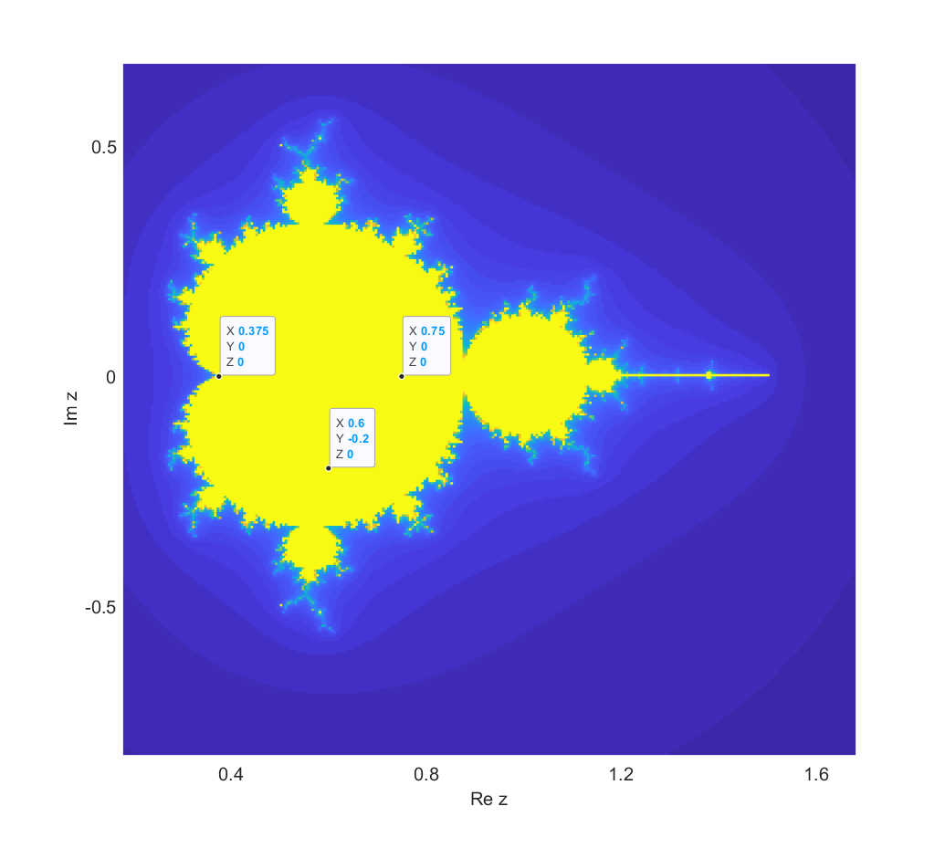

Para C=3/4

Para C=0.6+0.2i

Para C=3/8

